1. 理想朗肯循环，以水作为工质，蒸汽初压为*p*1=14MPa、初温*t*1=550℃，若忽略泵功，试计算在不同背压*p*2=6、8 、10kPa时的循环热效率。

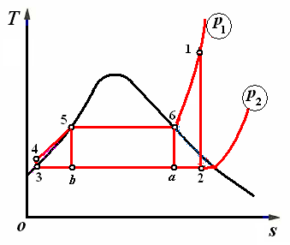

  

1. 某教室的墙壁是由一层厚度为300mm的砖和一层厚度为25mm的灰泥构成。现在拟安装空调设备，并在内表面加贴一层硬泡沫塑料，使导入室内的热量比原来减少75%。已知砖的导热系数λ=0.75W/m.℃，灰泥的λ=0.6W/m.℃，硬泡沫塑料的λ=0.05W/m.℃，试求加贴硬泡沫塑料层的厚度。